Excelentíssimo Senhor Prefeito Municipal de Três Passos
Arlei Luis Tomazoni

CÂMARA MUNICIPAL DE TRÊS PASSOS
AUTÓGRAFO Nº 14 DE 2024
Em 26 de março de 2024

Senhor Prefeito,

Dirijo-me a Vossa Excelência para comunicar que esta Câmara Municipal, na Sessão de 25 de março de 2024, aprovou o PROJETO DE LEI COMPLEMENTAR Nº 2, de 2024, de sua autoria, que “altera a Lei Complementar nº 18, de 16 de agosto de 2011, que dispõe sobre o regime jurídico dos servidores públicos do Município de Três Passos”, seguindo a redação final para sanção ou veto nos termos do art. 72 da Lei Orgânica Municipal.

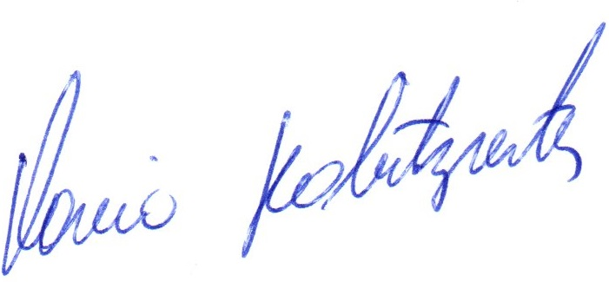

Vereador Flavio Habitzreiter
Presidente da Câmara Municipal de Três Passos

PROJETO DE LEI COMPLEMENTAR Nº 2, DE 19 DE FEVEREIRO DE 2024

Altera a Lei Complementar nº 18, de 16 de agosto de 2011, que dispõe sobre o regime jurídico dos servidores públicos do Município de Três Passos.

Art. 1º O art. 53 da Lei Complementar nº 18, de 16 de agosto de 2011, passa a vigorar com a seguinte redação:
“Art. 53. Cedência é o ato através do qual o Prefeito Municipal coloca o Servidor Efetivo à disposição de Órgãos ou Entidades Públicas ou Privadas sem fins lucrativos e sem subordinação administrativa com o Município.
..………………………….........….…
§ 6º Fica suspenso o estágio probatório de servidor efetivo cedido.
………………………………………” (NR)

Art. 2º Esta lei entra em vigor na data de sua publicação.

